中華民國第53屆中小學科學展覽會領隊會議議程
壹、會議時間：民國102年5月23日（星期四）下午2時
貳、會議地點：新竹縣體育館中型會議室
參、會議主席：李副處長國祿、蔣中柱主任
肆、出席人員：如簽到表
伍、主席致詞：
陸、工作報告
一、國立臺灣科學教育館102年5月6日科實字10202002070函（諒達）示第53屆全國科學展覽會補充規定事項，謹就重點事項摘述如下：
(一)、本(53)屆線上報名日程102年6月11日(二)至6月21日(五)，請同時將地方科學展覽會作品件數統計表；薦送全國科展作品送展清冊、作品送展表、作品說明書一式4份及電腦檔案（PDF與WORD電腦檔案各一份）及個人資料使用同意書、著作權授權同意書、參展作者個人資料表、參展教師個人資料表等相關資料寄至國立臺灣科學教育完成報名作業。
(二)、作品說明書，請預先檢視修正，以避免因規格不符退件：
1、電腦檔案與作品說明書內容須一致，文字與圖表及封面須排版完成於一個檔案中，檔案名稱為作品名稱，檔案大小限10M Bytes以內，一律以內文第一頁起始插入頁碼。
2、作品說明書文字以10000字為限（包含標點符號，但不包含圖表之內容及其說明文字）、摘要300字、總頁數以30頁為限（不含封面、封底及目錄）。
3、作品說明書自本頁起請勿出現校名、作者、校長及指導教師姓名等，
照片中不得出現作者或指導教師之臉部，以便密封作業。
4、參展作品內容涉及安全規則第陸點限制研究事項時，請務必填具切結書，及注意是否有違反安全規則情形；另自本屆起評審期間禁止使用可對外聯結之網路及操作展示作品。
5、注意參展作品是否涉抄襲，或指導教師重複以曾指導之作品或自已之論文，指導學生參展，違反實施要點肆全國科學展覽會十、注意事項(九)之規定。
二、參展師生之展示物品、器材至遲，於7月22日下午5時至6時置放架設完成，7月24、25日評審當日不得再攜帶入會場（3C電子產品、手提電腦、實驗日誌於規格審查經評審助理貼上大會標籤，得隨身攜帶出入場），於7月25日下午公開展覽結束後搬離會場。
三、有關第二天評審本屆與往屆不同，於第一天評審結束後7月24日下午6時不再公告參加第二天評審作品名單，而是所有作品作者分兩梯次均參與。爰當日進場梯次表將刊於大會手冊，請轉知參展師生屆時注意。
四、有關「博通大師國際獎」選拔對象為參與全國科展之國中一年級學生，惟需預先報名(需填兩份表格)，請鼓勵所屬符資格國一學生把握機會，該獎勵內容是全額贊助赴美國參加為期一週的博通大師國際營隊。
五、大會去年開始安排科展指導教師交流座談會，讓科展指導教師分享指導經驗、研究成果，獲得肯定，爰於本屆持續於7/24(高職組、國中組)、7/25(國小組、高中組)上下午分組各一場次，時間上午10:00至11:30、下午2:00至3:30，每場次50人，地點於新竹縣體育館視聽教室，除大會預先安排之講師，非常歡迎願意分享之老師、教育人員於6月30日前提供予科學教育組簡報，便於排入分享名單。
六、開幕暨大師座談、科展之夜及閉幕頒獎典禮須知：
(一)、為展現選手團隊精神，爰開幕暨大師座談、科展之夜及頒獎典禮等請全體參展師生準時出席，並請穿著整齊服裝(正式服裝或校服)並佩戴證件（指導教師證、作者證）進入典禮會場，並請遵守禮儀全程參與，請勿中途離席。
(二)、開幕典禮於7/23上午9時於新竹縣體育館辦理，為展現團隊精神及參與熱情，請各縣市設計隊呼。
(三)、頒獎典禮於7/26日上午於新竹縣體育館辦理，請各隊於8：00至8：30分進場，9時準時開始。本屆採當場公布得獎名單方式辦哩，為了讓頒獎典禮不會過於冗長，請各單位協助請得獎學生快速上台領獎，若得獎人缺席，請縣市領隊協助負責派人上台代為領獎。
(四)、科展之夜爰例辦理交流餐會及晚會表演活動，讓來自各縣市參加賽事的指導老師與學生，藉由科展之夜放鬆心情，與來自各地的同學們進行交流活動，留下美好的回憶。此外，晚會中也設計摸彩活動，獎品豐富，期望參與的同學們好運連連，歡喜中大獎。
七、有關會場配置以及交通動線規劃部分
(一)、本(53)屆會場配置圖及地圖說明。(如P35頁)
(二)、交通組安排接駁路線說明。(如P34頁)
(三)、本縣住宿資訊提供。(如P32頁) 臨近接駁點之旅館計有：
喜來登大飯店：步行接駁點0分鐘；步行至會場約10至15分鐘
花漾時尚旅館：接駁點火車站後站；步行至接駁點0分鐘。
喬蓮大飯店、六福賓館竹城大旅社竹北旅社、高賓大旅社。接駁點為竹仁國小；步行至接駁點約5至10分鐘
建議住宿地點亦可選擇新竹市火車站附近，然後搭乘台鐵六家線至六家站，然後搭乘接駁車到會場；或是搭乘台鐵至竹北站，出竹北後站搭乘接駁車到會場。
(四)、本縣體育場預計有400個停車位供參賽師生免費停放，7/22進入時請告管制人員為參賽選手即可進入自行找位置停放，7/23日以後進入停車場請出示選手證或指導證，無證件者無法進入停放，如因停車場停滿無法進入，則請開至成功國中停放。大型車輛請停放於體育場3號們旁，如已停滿請停至興隆路邊。
八、本屆科學教育博覽會活動於7月1日開始規劃多項主題展，請轉達所屬師生踴躍參與。
柒、臨時動議：
問題一、科教館往年均補助偏遠離島地區之中小學校參展師生差旅費，今年僅補助特殊偏遠學校，造成偏遠參賽學校財務困擾。
答覆：臺灣科學教育館因預算刪減，故今年以補助特殊偏遠學校參賽師生為主，請各縣市先行補助，屆時經費有結餘再另外開放偏遠學校申請。
問題二、網站提供訂餐資訊
答覆：會將合格廠商訂餐訊息置放於大會網站，另服務台亦會提供相關訊息。
問題三、會場內外標示可否更明確。
答覆：屆時會將展場週邊道路地圖及場內平面圖放在大會網站，展場內外亦會貼相關指示牌。
問題四、大會手冊可否多印以提供師生索取。
答覆：有關大會手冊會多印10％因應參展師生以外來賓，然為節能減碳，並降低需上網查詢之不便，大會會將重要事項張貼於展場公布欄，請協助宣導應用本項措施。
捌、散會
展覽會活動日程表
 | 時 間  活動內容  日 期 | 08:30  │  09:00 | 09:00  │  12:00 | 12:00  │  13:00 | 13:00  │  16:00 | 16:00  │  17:00 |  | 17:00  │  20:30
7月22日  星期一 |  |  | 參展作品報到、布置  及規格審查 | 午  休 | 參展作品報到、布置  及規格審查 |  |  | 開放展示器材架設至18:00
7月23日  星期二 |  |  | 開幕典禮暨大師對談 |  | 參展作品  安全審查 |  | 16:00 公布安全審查結果  17:00 前修改完畢 | 18:00 網路公告未通過安全審查複查編號
 |  |  | 科學之旅 |  | 科學之旅
 |  |  | 科學教育博覽會 |  | 科學教育博覽會
7月24日  星期三 |  |  | 第一天評審 |  | 第一天評審
 |  |  | 科學教育博覽會 |  | 科學教育博覽會
7月25日  星期四 |  | 08:30-11:30 第二天評審 |  |  | 參展作品公開展覽  （作者親自解説） |  |  | 「科展之夜」 及餐會
 |  |  | 科學教育博覽會 |  | 科學教育博覽會
7月26日  星期五 |  | 頒獎暨閉幕典禮 |  |  | 參展作品開放展覽
 |  |  | 科學教育博覽會 |  | 科學教育博覽會
7月27日  星期六至  7月28日星期日 |  | 參展作品開放展覽  科學教育博覽會 |  |  | 參展作品開放展覽  科學教育博覽會
7月29日  星期一 |  |  | 參展作品拆還作業及撤展
※ 註：7月23日至7月28日「科學教育博覽會活動」、7月23日「科學之旅」活動7月25日至7月26日「科展指導教師交流座談會」，詳細時間、地點請參閱實施計畫及本屆大會網站（http://nphssf53.hcc.edu.tw）。

現場報到程序
（１）發放大會手冊，提供參展師生作為參加活動之指南。
（２）發放參展證書並請參展師生確認參展名冊、證書之姓名，於名冊上簽到。
（３）如參展名冊之資料有誤，則請參展師生以書面向大會（科教館臨時辦公室）申請修改(須附證明文件)。
- 如姓名有誤，請附身分證明文件影本，例如身分證、健保卡等。
- 如作品名稱有誤，請參展師生自行聯繫地方科展主辦單位，以正式公文通知本館修正送展清冊（可以傳真文件先行辦理）。
- 如刪減參展作者或指導教師，請參展師生自行聯繫地方科展主辦單位，以正式公文敘明理由送本館審核是否准予修正送展清冊（可以傳真文件先行辦理）。
（４）報到需填列表單：
- 作者動態及作品處理調查表
- 著作權授權同意書(須刪除，因報名時已寄到科教館)
- 作品退件填妥國內包裹託運單（並貼足郵資）
- 評語信封袋（寫明收件人及地址）
- 繳交各隊參賽師生團體照電子檔一張(可於現場拍團體照)
- 參展作品規格審查結果通知單
（５）參展師生填妥各項表單先收回前列4項
（６）參展師生，前往會場布置作品說明板
（７）參展師生布置完成後，通知大會評審助理辦理版面規格審查，評審助理於參展作品規格審查結果通知單簽章，交給參展作者帶回報到處交回。
（８）憑籍評審助理己簽章之參展作品規格審查結果通知單發給參展師生參展紀念品完成報到手續。

53屆中小學科學展覽會作者動態及作品處理調查表
作品編號 |  | 作品名稱 |  |  |  | 學校名稱
作者姓名 |  |  | 組別 | 科別 | 年級別 | 學校地址 | 學校電話
 |  |  |  |  |  | □□□
7月23日至27日緊急聯絡方式 |  |  |  |  |  | 緊急聯絡人姓名 | 電話
住宿地址（旅館需註明房號）
□□□ |  |  |  |  |  |  | 行動電話（必填）
作品退件 | □由作者自行取回海報或連同作品說明板（請於7月29日當日上午9時始至中午12時止前往新竹縣體育館拆卸取回）。  □由大會代為寄回海報。（請填妥作品退件地址條及郵局5聯單，連同郵票交大會工作人員（郵資：新竹縣、市70元、外縣市80元、離島100元）  □由大會自行處理。

個人資料使用同意書

國立臺灣科學教育館(以下簡稱科教館)相當重視個人資料保護與安全，為了確保您的權益，請詳細閱讀下列「中華民國中小學科學展覽會個人資料使用同意｣書並請於閱讀完畢後，簽名表示同意所載內容。
--------------------------------------------------------------------
1.本人所檢附的報名資料：中文姓名、性別、身分證字號、出生年月日、聯絡電話、行動電話、通訊地址、E-Mail、身分別、就讀學校名稱、年級、任職學校名稱及職稱，僅供國立臺灣科學教育館(以下簡稱科教館)辦理中華民國中小學科學展覽會使用、公開及寄送相關評審結果資料、進行後續篩選、追蹤、輔導，並在不記名方式及不披露作者身分之原則下，作為後續分析或研究使用，並得轉授權予第三人供學術研究使用。除經本人同意或法律另有規定外，科教館無論從個人或地方科展主辦單位團體報名所蒐集的本人個資不得向第三人揭露或用於上述目的以外之用途。
2.科教館及全國科展得於存續期間於上述蒐集及處理目的之必要範圍內使用本人提供之個資，本人享有個資法及其他法律之使用權利。
3.本人瞭解所提供之個人資料，假如經由檢舉或科教館發現有不符真實身分或有冒用、盜用其他個人資料、資料不實等情事經查證屬實時，科教館有權取消本人的當屆參展資格及成績。
4.本人瞭解必須填寫完整且正確之報名資料，如有疑漏，即無法完成報名。

聲明欄

本人確已詳閱本同意書所列之個資使用同意書內容，並同意遵守各項規定事項，謹此聲明。

作者/指導教師簽名： (請本人簽名)

法定代理人簽名： (請本人簽名)
(學生需有法定代理人簽名)

中華民國 年 月 日
中華民國第53屆中小學科學展覽會參展作者個人資料表
年 月 日填
作品編號 |  | 組別 |  |  | 科別 |  |  |  |  | 年級
作者姓名 |  | 身分證字號 |  |  |  |  |  | 電話
作者住址 | 郵遞區號□□□
電子郵件
位址
作品名稱 |  |  |  |  |  | 得獎名次
學校名稱 |  |  |  |  |  | 學校電話
學校地址 | 郵遞區號□□□
指導教師  姓名 | 1. |  |  |  |  |  | 2.
指導教師  住址 | 1.郵遞區號□□□ |  |  |  |  |  | 2.郵遞區號□□□
在校成績 | 學業平均 分；操行 分；體育 分
今後計畫 | 一、對科學研究工作頗有興趣，以後會繼續研究 □是 □否  二、今後升學以□1.高中自然組；大學：□理 □工 □農 □醫組 為目標(可複選)  □2.高中社會組；大學：□文 □法、商 □藝術 □教育組 為目標(可複選)  三、畢業後志願從事何種職業
1.請在□內選打
※2.作者住址、電話請詳實填寫，以利追蹤輔導工作進行。
中華民國第53屆中小學科學展覽會參展教師個人資料表
※本表填寫前請詳閱填寫說明
縣市別 |  |  | 作品編號
姓 名 |  |  | 性 別 | □男 □女
出生日期 | 年 月 日 |  | 身分證字號
服務學校  （全銜） | （PS: 1.完全中學請註明國中部或高中部2.高職教師請註明任教科系）
學校地址 | 郵遞區號：□□□  縣（市） 鄉鎮市區 村里 鄰  路 段 巷 弄 號 樓
現居地址
聯絡電話 | 公： |  | 宅： | 行動：
電子郵件
學 歷 |  | 經 歷 |  | 專 長
 |  |  |  | 目前授課科目 | 可擔任評審科別
過去曾指導科展紀錄（包含國際科展）或擔任科展評審紀錄：

是否為實習教師：
填寫說明：
1.各欄位務必確實填寫。
2.填寫服務學校時，完全中學教師請註明國中部或高中部；高職教師請註明任教科系。
3.專長請填寫目前授課科別及欲擔任評審展覽科別
（1）國小組展覽科別：a.物理科、b.化學科、c.生物科、d.地球科學科、e.數學科、f.生活與應用科學科。
國中組展覽科別：a.物理科、b.化學科、c.生物科、d.地球科學科、e.數學科、f.生活與應用科學科。
高中組展覽科別：a.物理科、b.化學科、c.生物科、d.地球科學科、e.數學科、f.生活與應用科學科。
高職組展覽科別：a.機械科、b.電子、電機及資訊科、c.化工、衛工及環工科、d.土木科、e.農業及生物科技科。
（2）生活與應用科學科包括電子、電機、資訊、機械、光電、自動控制、化工、環境工程。
4.填寫「指導科展紀錄」時，請註明參展年度及屆別、展覽級別、組別、科別及該作品之得獎紀錄。例如：100年51屆全國科展國小組數學科第一名。
著作權授權同意書
一、授權內容：
(一)立授權書人參與｢中華民國第53屆中小學科學展覽會｣，以下簽名立書
著作人已徵得其他共同著作人同意，本作品：｢編號：
作品名稱：
無償授權主辦單位｢國立臺灣科學教育館｣得基於非營利之目的，不限時間與地域，進行紙本印刷、宣傳、展覽、書籍發表、數位化、重製等加值流程後收錄於資料庫，並以電子形式透過單機、網際網路、無線網路或其他公開傳輸方式，提供進行檢索、瀏覽、下載、傳輸、列印等。
(二)得公開運用於｢中華民國第53屆中小學科學展覽會｣活動期間所拍攝影像及影音紀錄。
二、著作權聲明：
本授權書為非專屬授權，著作人仍擁有上述著作之著作權。立書人擔保本著作係著作人之原創性著作，有權依本授權書內容進行各項授權，且未侵害任何第三人之智慧財產權。
此致
國立臺灣科學教育館
立書人簽章：
身分證字號：
通訊地址：
法定代理人或監護人簽章：
身分證字號：
通訊地址：
指導老師簽章：
身分證字號：
通訊地址：

立書日期：中華民國 年 月 日
註：每一件作品請派第一作者代表立書人

中華民國第53屆中小學科學展覽會
參展作品規格審查結果通知單

參展作品編號:
日期: 年 月 日

一、參展作品說明板不符合規格項目:
- 1.作品說明板海報尺寸超過說明板。
- 2.作品說明板海報不可有浮貼頁或突出物品，請取下放置於桌面上， 於評審時再展示。
- 3.作品說明板底下（桌面下）除電腦主機外，不得堆放物品，請移出會場。
- 4.作品說明板邊框外之海報、裝飾物品請拆除。
- 5.禁止使用保麗龍、珍珠板等立體材質製作海報。
- 6.作品實物大小超過規定，請移出會場（深60cm、寬70cm、高50cm、重20kg）。
- 7.依安全規則禁止展示之項目請移出會場，並以照片代替。
- 8.作品說明板D面上之作者基本資料請勿張貼，待評審結果公布後
由大會統一製作張貼。
- 9.無
二、審查意見:(對參展作品規格之意見及內容)

評審行政助理簽章：

審查結果:
- 1.請即改正(請於7月22日下午5時以前改正完畢，否則本作品不予評審)
- 2.不准參展。
- 3.准予參展

「中華民國第53屆中小學科學展覽會」
開幕典禮暨大師對談流程

活動日期：102年7月23日
活動時間：上午9時
活動地點：新竹縣體育館(新竹縣竹北市福興東路一段197號)

09:00~09:15 來賓接待
09:15~09:30 仁愛國中管樂團序曲演出及典禮樂演奏
09:30~09:40 典禮開始/表演活動-原鄉歡樂風(尖石國中合唱)
09:40~09:50 光明國小現代舞~桐花
09:50~10:05 介紹參賽縣市
10:05~10:10 介紹與會貴賓
10:10~10:15 開幕啟動儀式
10:15~10:25 新竹縣政府邱鏡淳縣長致詞
10:25~10:30 教育部長官致嘉勉詞
10:30~10:35 國立臺灣科學教育館朱館長楠賢致詞
10:35~11:40 大師經驗分享—
教育部蔣偉寧部長
工研院蔡清彥董事長
新竹縣邱鏡淳縣長
主持人：賴素燕小姐
11:40~12:00 Q&A及結語
12:00~ 禮成
中華民國第53屆中小學科學展覽會
「科展指導教師交流座談會」實施計畫
壹、宗旨
為培養國家青少年科學人才，科教館自民國49年起辦理「全國中小學科學展覽會」，至今已邁入第53屆，期從小進行紮根之科學訓練，培養學生正確的科學態度、邏輯思考能力及儲備未來的競爭力，帶動國內師生進行科學研究。在全國科展期間，來自全國上千位師生齊聚一堂，為讓指導老師們有面對面交流及分享的機會，今(102)年特別規劃辦理4場次「科展指導老師交流」座談會，邀請常在全國科展中「露面」的資深科展指導老師分享他們經驗，機會難得，歡迎有志帶領學生進行科展的教師先進能踴躍報名參加。

貳、辦理單位
指導單位：教育部
主辦單位：國立灣臺科學教育館、新竹縣政府
承辦單位：新竹縣成功國民中學

參、經驗分享座談會講師及場次

場次別 | 講師 | 時間
高職組 | 王俊雄老師  國立民雄高級農工職業學校 | 7月24日（星期三）  上午10：00至11：30
國中組 | 鍾兆晉校長  新北市立二重國民中學 | 7月24日（星期三）  下午13：30至15：00
國小組 | 陳慧娟老師  臺北市文山區竹私立靜心中小學 | 7月25日（星期四）  上午10：00至11：30
高中組 | 李文堂老師  國立嘉義高級中學 | 7月25日（星期四）  下午13：30至15：00

肆、座談地點：
新竹縣體育館視聽教室。
伍、參與對象及人數
參與對象：對科展指導有興趣之教師(國小、國中、高中、高職)
每場次參與人數：40人
陸、科展指導老師經驗分享座談會時間架構
一、經驗分享(40-60分鐘)：包含自我介紹、第一次帶科展的經驗(為什麼要帶科展?)、指導科展的態度及想法、學校進行科展的風氣、如何選擇科展學生、指導學生進行科展案例分享(如何選擇題材、常見的問題及如何尋求解決之道、學生團隊相處與分工、科展過程中，親、師、生間的相處及溝通)。
二、「Q & A」(30分鐘)：現場問題交流。
柒、報名表
一、全程免費，歡迎參加。參加之教師請至全國教師研習網報名，全程參與之教師核發研習時數2小時，於6月17日起開放報名(請留意報名組別分國小、國中、高中、高職組4組)；若有疑問請電洽新竹縣成功國中柯淑惠主任：（03）5505924-8100。
二、請於各組別場次開始前10分鐘到達會場，並自備茶水杯具，現場不提供餐盒。

中華民國第53屆中小學科學展覽會科學之旅實施計畫
一、依據
(一)新竹縣政府102年1月1日府教學字第1020003104號函辦理。
(二)中華民國第53屆中小學科學展覽會實施計畫。
二、目的：
(一)透過科學之旅活動，提昇科教品質與人文素養。
(二)增進參展師生交流，分享心得與資訊，擴大科教影響層面。
(三)透過實地參訪培養研究精神，提昇科學教育內涵。
三、辦理單位
(一)指導單位：教育部
(二)主辦單位：國立臺灣科學教育館、新竹縣政府教育處
(三)承辦單位：新竹縣東安國民小學
四、活動時間及行程
(一)活動時間：102年7月23日（二）10:00~16:00
(二)預計人數:380人+工作人員40人，共420人。
(三)活動行程：共分內灣、北埔峨嵋、小叮噹科學遊樂區，新豐湖口老街、新埔關西、科學園區交大探索館等6條路線，詳見附件1行程規畫表。
五、參加對象：參加第53屆中小學科學展覽會之教師及學生。
六、報名事項
(一)報名參加師生每人繳交500元保證金，餘午餐、飲用水及所需接送車輛等由承辦單位提供。
(二)報名及錄取方式：6月11日至6月19日受理網路報名（第53屆中小學科學展覽會網址），報名額滿即於科展網站公告。正取隊伍以網路及電話通知，並於通知後3日內繳交相關費用及傳真報名表(如附件2)，其餘隊伍列為備取，依序遞補。
(三)保證金繳費方式：可利用匯款及郵寄支票。
1、電匯方式
匯款銀行名稱：關西鎮農會本會
帳戶名稱：新竹縣關西鎮東安國民小學保管款專戶
匯款帳號：行庫代號：6100016， 帳號：61011609412100
電匯後請詳填報名表(如附件2)及黏貼繳費收據，傳真至新竹縣東安國民小學，傳真號碼：03-5872804。
2、郵寄支票
支票受款人：新竹縣關西鎮東安國民小學，請將支票和報名表(如附件2)郵寄至新竹縣東安國民小學，地址：30643新竹縣關西鎮東安里中山東路40號
3、退款方式：活動當天全程參與之學員，扣除保險費後，退還剩餘保證金金額500元（一律郵寄支票到參賽學校）。經通知錄取並已匯款者，當日未參加活動者，恕不退費。
4、聯絡人及聯絡方式
新竹縣東安國民小學學務處，電話：03-5872177分機13學務處張文姜主任或輔導組長陳意玫老師03-5170904分機22或04。
5、人數限制：參觀路線依報名先後序位安排。報名表(如附件2)填寫路線優先意願順序，若各路線報名人數額滿，即調整至第2優先順位，餘此類推，至各路線皆額滿即停止接受報名。若單一路線報名人數不足30人時，則取消該路線活動，並通知全額退費。

53屆中小學科學展覽會-科學之旅行程表
日期102年7月23日星期二 1. 內灣線
時間 | 活動內容 | 地點
10：:30 | 集合出發 | 縣體育場3號門
11:00~15:30 | 內灣車站、內灣老街、內灣戲院、木馬古道、日式派出所、林業博物館、劉興欽大嬸婆館、  攀龍吊橋、南坪古道 | 內灣  （午餐發餐盒）
15:30~16:00 | 回程 | 縣體育場3號門

日期102年7月23日星期二 2.北埔峨眉線
時間 | 活動內容 | 地點
10：:30 | 集合出發 | 縣體育場3號門
11:00~13:0 0 | 北埔老街、北埔慈天宮、秀巒山公園、南埔生態區 | 北埔  （午餐發餐盒）
13:00~15:30 | 峨嵋湖、富興老街、富興茶廠、十二寮古道、三學蘭若、  彌勒大道院 | 峨嵋
15:30~16:00 | 回程 | 縣體育場3號門

日期102年7月23日星期二 3. 小叮噹線
時間 | 活動內容 | 地點
10：:30 | 集合出發 | 縣體育場3號門
11:00~15:30 | 小叮噹科學遊樂區 | 新豐  （午餐發餐盒）
15:30~16:00 | 回程 | 縣體育場3號門

日期102年7月23日星期二 4. 紅樹林、湖口老街線
時間 | 活動內容 | 地點
10：:30 | 集合出發 | 縣體育場3號門
11:00~13:00 | 湖口老街、天主堂、高台風車 | 湖口  （午餐發餐盒）
13:00~14:20 | 新豐紅樹林生態區參訪 | 新豐
14:20~15:30 | 鳳鼻隧道、新月沙灘 | 竹北
15:30~16:00 | 回程 | 縣體育場3號門

日期102年7月23日星期二 5. 新埔關西線
時間 | 活動內容 | 地點
10：:30 | 集合出發 | 縣體育場3號門
11:00~14:00 | 關西水車、紅茶公司、金勇番茄園區、仙草加工廠 | 關西  （午餐發餐盒）
14:00~15:30 | 義民廟、劉家祠堂 | 新埔
15:30~16:00 | 回程 | 縣體育場3號門

日期102年7月23日星期 二
6.科學園區探索館、汙水處理廠暨交大Ecocity體驗館
時間 | 活動內容 | 地點
10：:30 | 集合出發 | 縣體育場3號門
11:00~14:00 | 科學園區探索館、汙水處理廠 | 科學園區（午餐發餐盒）
14:00~15:30 | 參觀交大Ecocity體驗館 | 交通大學
15:30~16:00 | 回程 | 縣體育場3號門

中華民國第53屆中小學科學展覽會

「科展之旅報名」、「各縣市上傳資料」操作說明

(1) 進入53屆全國科展網站(http://nphssf53.hcc.edu.tw/)
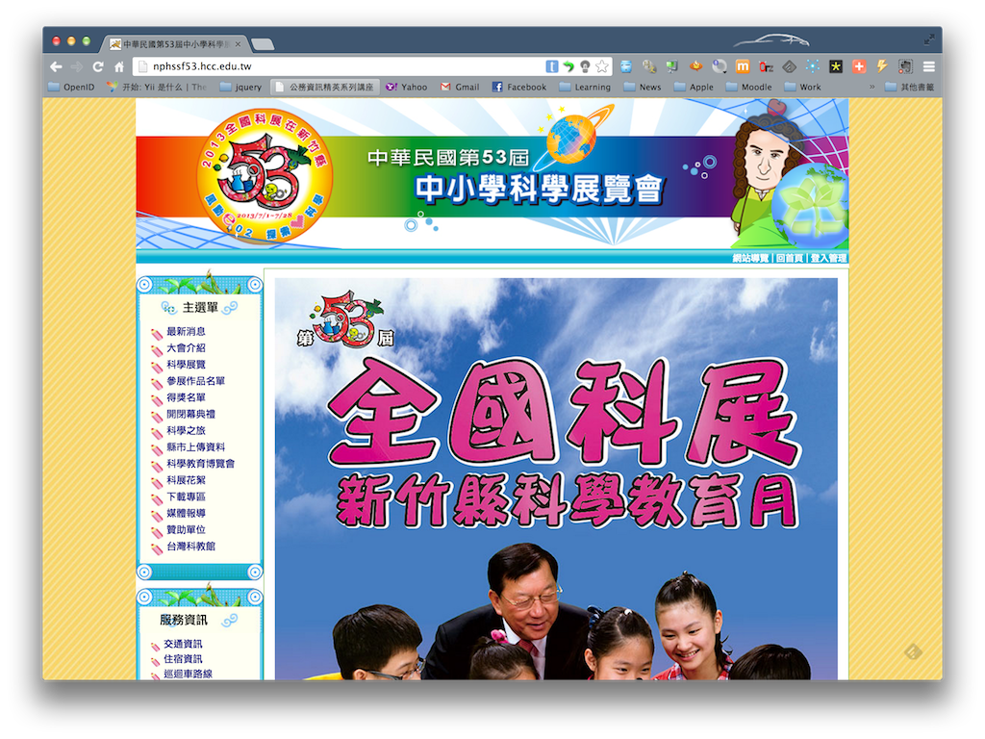
（2）點選「科展之旅」或「縣市上傳資料」，並輸入帳號密碼
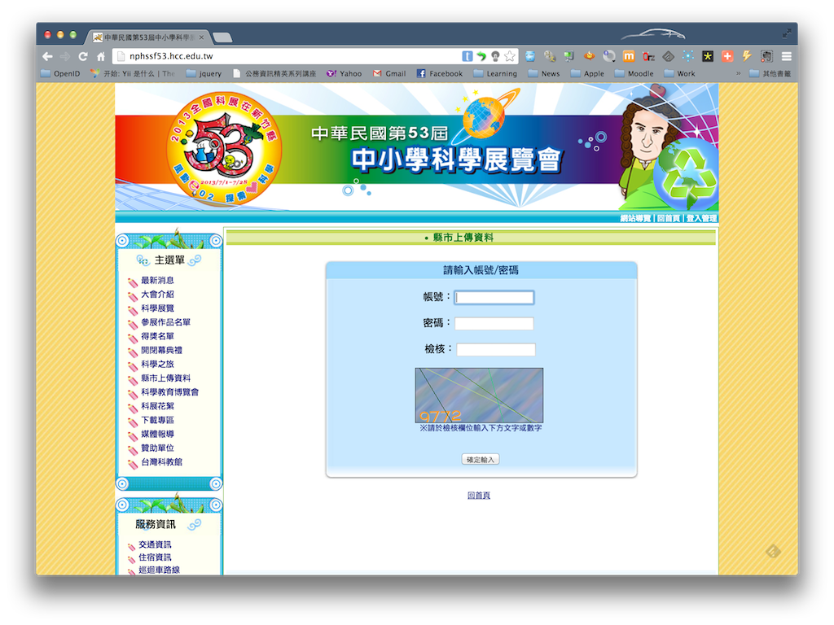

縣市 | 帳號 | 縣市 | 帳號
基隆市 | s01 | 嘉義縣 | s12
台北市 | s02 | 嘉義市 | s13
新北市 | s03 | 台南市 | s14
桃園縣 | s04 | 高雄市 | s15
新竹縣 | s05 | 屏東縣 | s16
新竹市 | s06 | 台東縣 | s17
苗栗縣 | s07 | 花蓮縣 | s18
台中市 | s08 | 宜蘭縣 | s19
彰化縣 | s09 | 澎湖縣 | s20
南投縣 | s10 | 金門縣 | s21
雲林縣 | s11 | 連江縣 | s22
北基宜區 | s23 | 臺南區 | s27
桃竹苗區 | s24 | 高屏澎區 | s28
中區 | s25 | 花東區 | s29
雲嘉區 | s26

各縣市帳號與密碼（密碼與帳號相同）
注意：登入後請先置換密碼

(3) 登入後的畫面，點選「會員帳號資料管理」
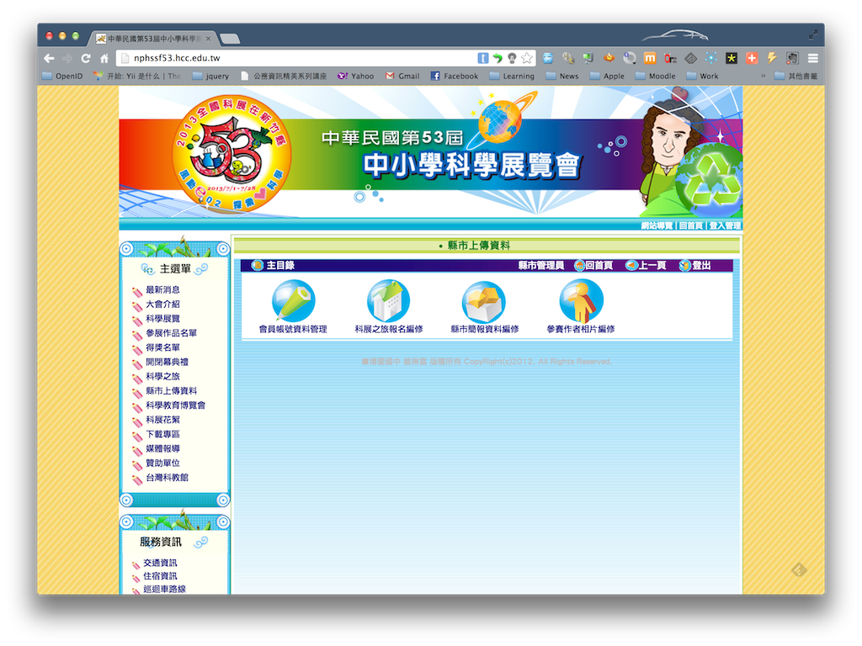
（4）設定新的密碼
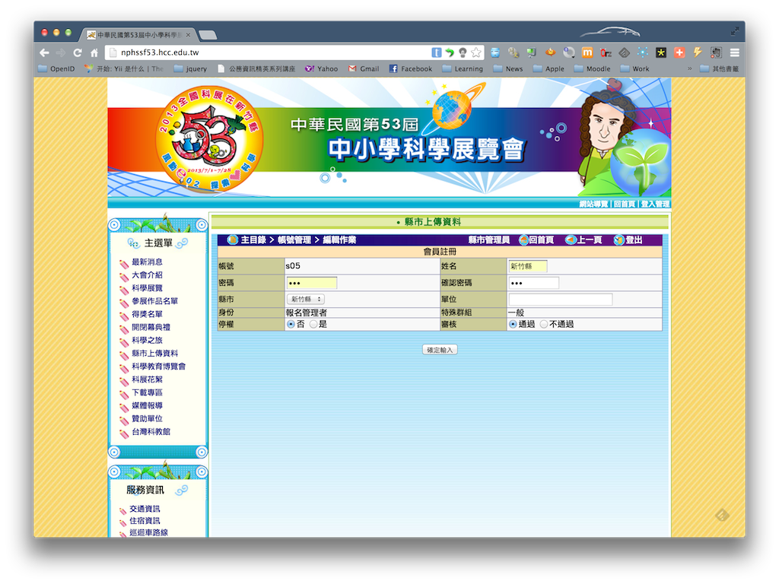
（5）科展之旅報名-點選「科展之旅報名編修」->「新增記錄」
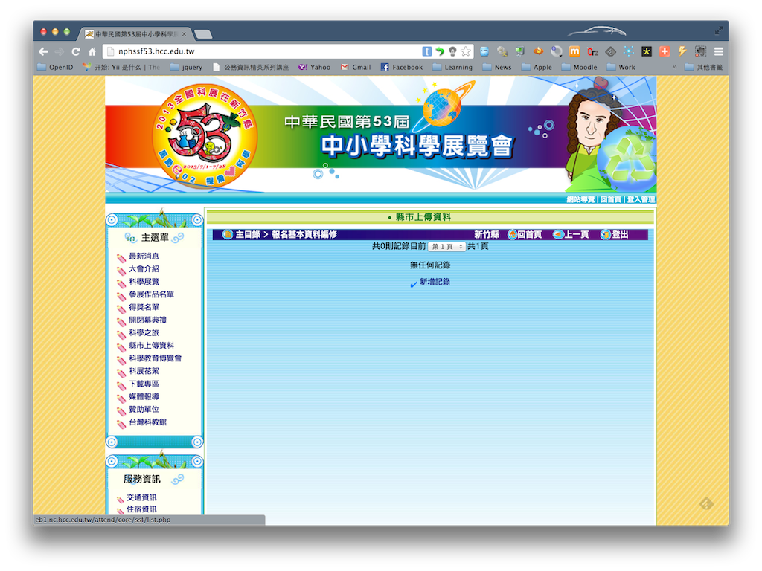

（6）科展之旅報名-輸入報名路線表單
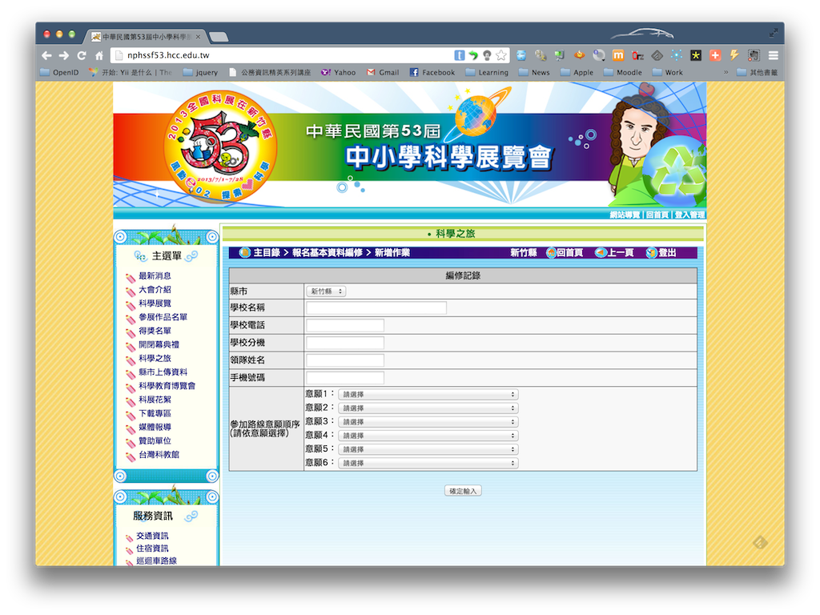
（7）科展之旅報名-點選「參加人員」
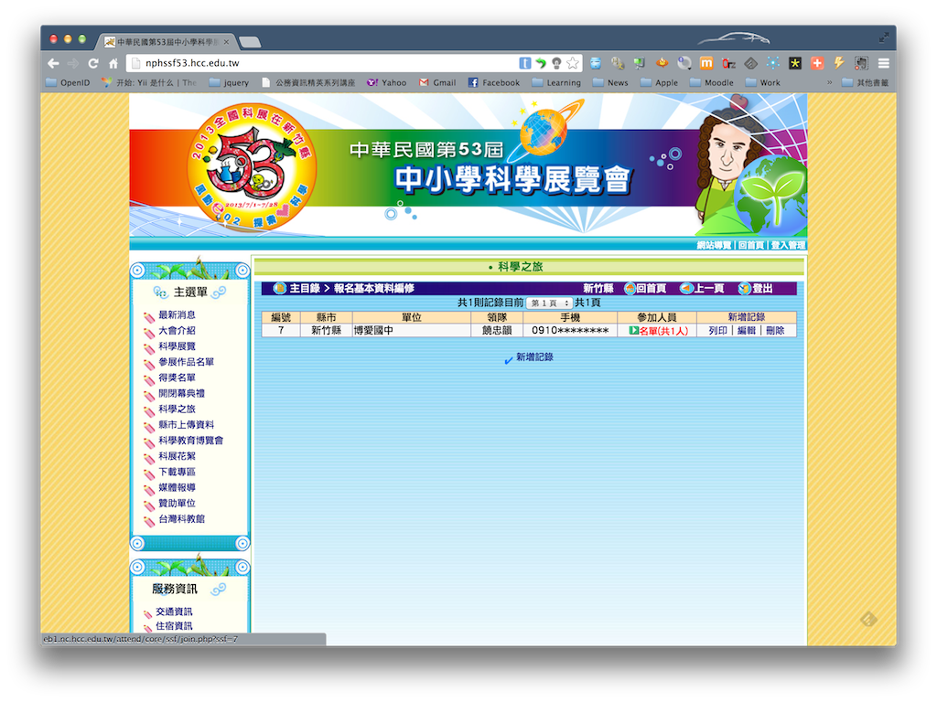

（8）科展之旅報名-點選「新增記錄」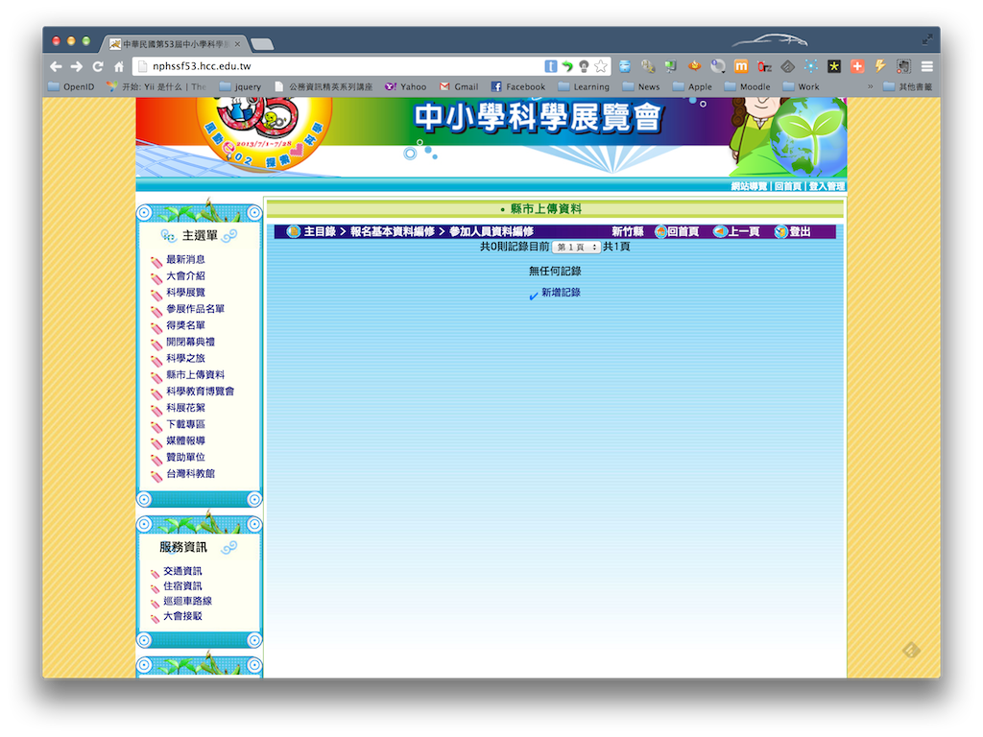
（9）科展之旅報名-輸入參加學員表單 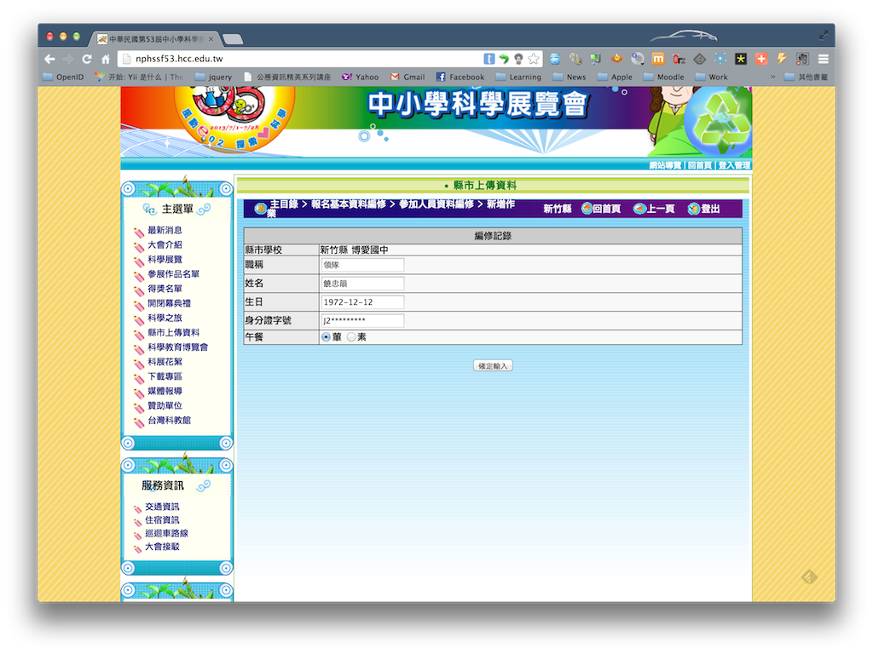
（10）科展之旅報名-報完名後，點選「列印」
（11）科展之旅報名-再點選「列印」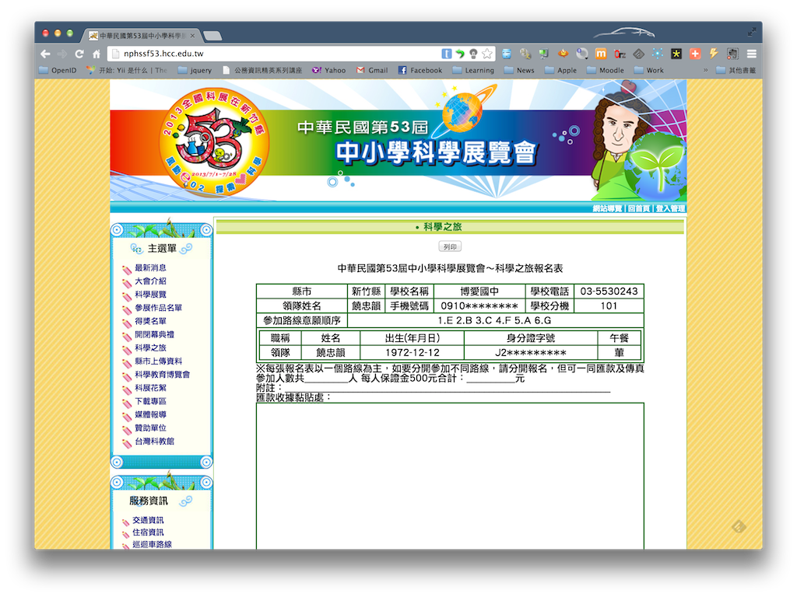
（12）科展之旅報名-接上印表機，將報名單列印出來
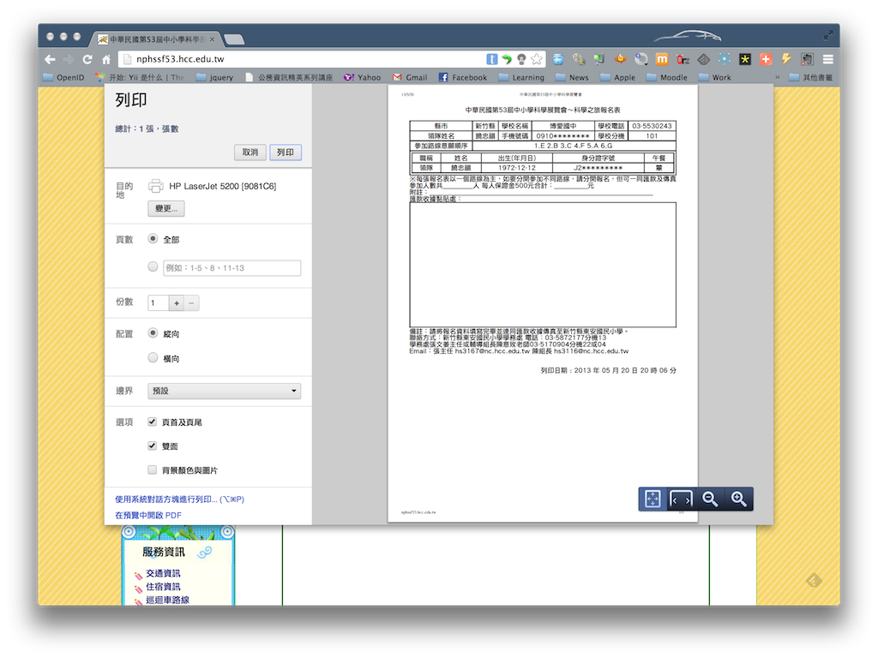

注意：
一、報名參加師生每人繳交500元保證金。
二、保證金繳費方式：可利用匯款及郵寄支票。
（一）電匯方式
匯款銀行名稱：關西鎮農會本會
帳戶名稱：新竹縣關西鎮東安國民小學保管款專戶
匯款帳號：行庫代號：6100016， 帳號：61011609412100
電匯後請詳填報名表(如附件2)及黏貼繳費收據，傳真至
新竹縣東安國民小學，傳真號碼：03-5872804。
- 郵寄支票
支票受款人：新竹縣關西鎮東安國民小學
請將支票和報名表(如附件2)郵寄至新竹縣東安國民小學
地址：30643 新竹縣關西鎮東安里中山東路40號

（13）各縣市上傳資料-點選「縣市簡報資料編修」
（14）各縣市上傳資料-上傳簡報檔及文字稿
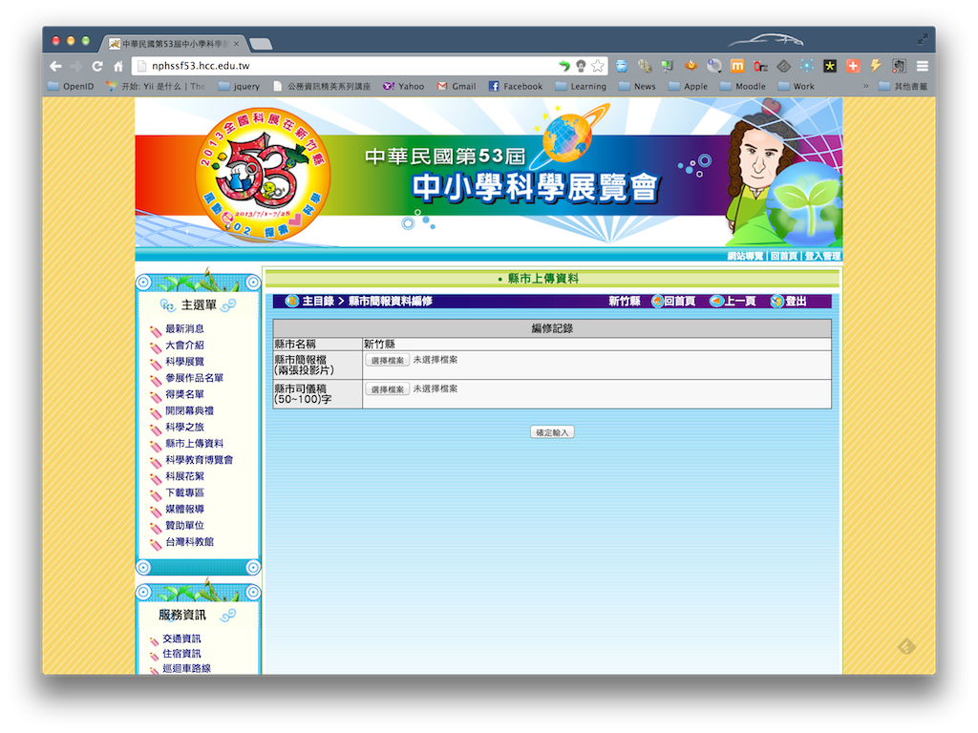

（15）各縣市上傳資料-點選「參賽作者相片編修」->「新增記錄」
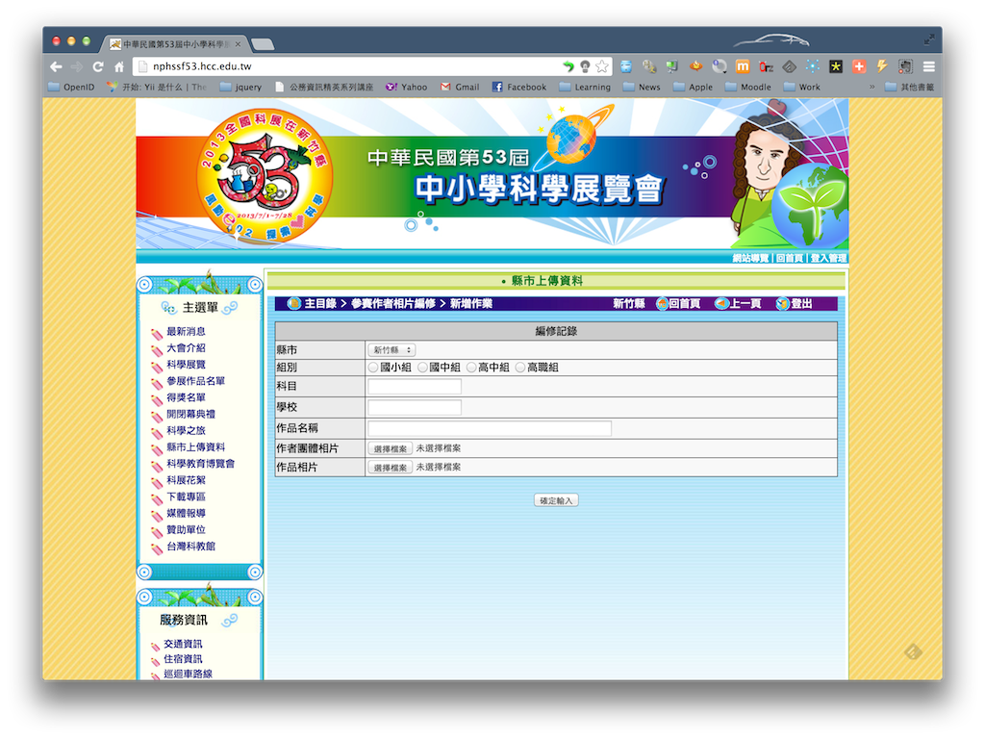
（16）各縣市上傳資料-完成相片上傳作業
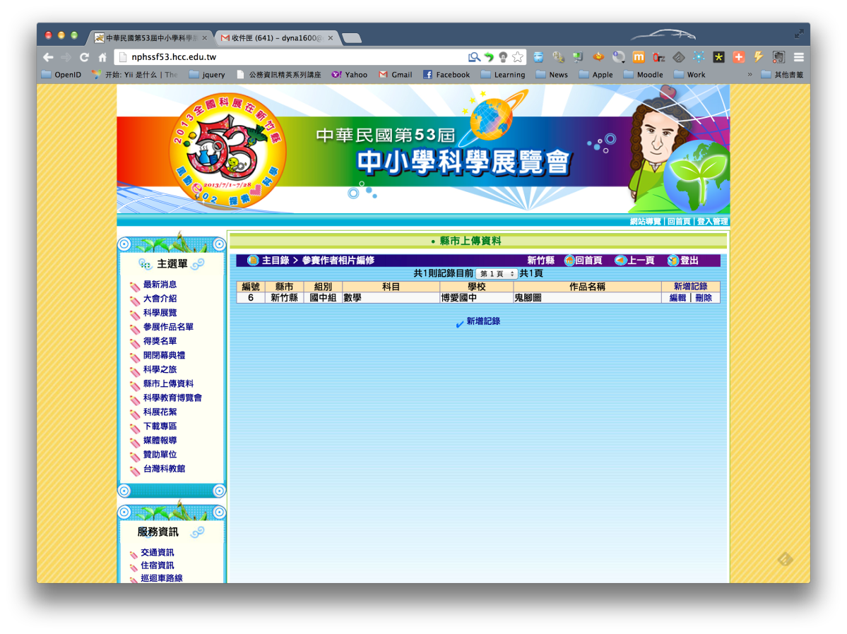
新竹縣住宿資訊
飯店名稱 | 住址 | 連絡電話 | 房間數 | 價格 | 車程時間  (大約)
花漾時尚旅館 | 新竹縣竹北市新泰路102號 | 03-5516490 | 60間 | 1500~2600優惠價格為網路上金額減200元(需提參加53屆全國科展由六家國小提供住宿資訊) | 15分鐘
喬蓮大飯店 | 竹北市台元街33號 | 03-5518171 | 50間 | 2人房優惠價1180  1800/4人(二大床) | 12分鐘
喜來登大飯店(為5星級飯店) | 竹北市光明六路東1段265號 | 03-6206000 | 100間以上為5星級飯店 | 2人房優惠價格3300(不含早餐) | 步行10~15分鐘車程3分鐘
竹城大旅社 | 新竹縣竹北市博愛街473巷19號 | 03-5552311 | 17間 | 700/2人  1000/4人 | 10分鐘
佳緹商務汽車旅館 | 竹北市中華路439-1號 | 03-6560016 | 26間 | 商務房1180/2人  1680/4人 | 12分鐘
龍之脈汽車旅館 | 竹北市中華路340號之15 | 03-5519261 | 2人房30間  4人房3間 | 2人房1280  4人房2080 | 12分鐘
明星精緻汽車旅館 | 新竹縣竹北市中華路1432號 | 03-5519678 | 43間 | 2人房1300  4人房2180 | 20分鐘
六福賓館 | 竹北市中山路663號6樓 | 03-5551337 | 11間 | 2人房880  4人房1480 | 12分鐘
竹北旅社 | 新竹縣竹北市中山路514號 | 03-5552425 | 8間 | 2人房700  4人房1000 | 10分鐘
秘密花園汽車旅館 | 竹北市中華路329號 | 03-5559900 | 30間 | 2人房1700 | 12分鐘
高賓大旅社 | 竹北市博愛街473巷15號 | 03-5552114 | 18間 | 2人房：700元(13間) 3人房：900元(3間) 4人房：1000元(2間) | 12分鐘
采舍精品汽車旅館 | 竹北市中山路116號 | 03-6566677 | 32間 | 2人房：1880~3480元(32間) | 8分鐘
千里福商務旅館 | 新竹縣新埔鎮義民路三段88號 | 03-5891996 | 30間 | 商務房  2人房1280  4人房2200 | 15分鐘
小叮噹科學遊樂區生活大師會館 | 新竹縣新豐鄉上坑村坑子口102-1號 | 03-5592132轉8 | 69間 | 2人房2600，  多加ㄧ人加800元(含門票、早餐) | 25分鐘
青葉大旅館 | 新豐鄉員山村學府路130號8樓 | 03-5592175-7 | 29間 | 2人房990  4人房1500  可以再九折 | 25分鐘
春城汽車旅館 | 新豐鄉中興路176號 | 03-5573377 | 31間 | 2人房1200  4人房2300 | 25分鐘
酈園花苑汽車旅館 | 芎林鄉富林路二段779號 | 03-5926176 | 36間 | 2人房：1400元(34人) 4人房：2000元(2人) | 20分鐘
興竹東汽車旅館 | 竹東鎮北興路2段265號 | 03-5951177 | 22間 | 2人房：1300元(19間) 4人房：2000元(3間) | 20分鐘
王子大飯店 | 竹東鎮東林路43號 | 03-5963120 | 23間 | 2人房：1000元(19間) 4人房：2000元(3間) | 25分鐘

